Caractéristiques et fonctionnalités de GYKA

Application bidirectionnel | L’utilisateur reçoit des informations sur la situation nationale et peut aussi transmettre des informations aux forces de l’ordre
4 modes de communications | L’utilisateur peut envoyer :  -message écrit  -message vocal  -photo  -vidéo
Notification | L’utilisateur reçoit une notification suivi d’un son bip l’invitant à prendre connaissance de l’alerte
Option géolocalisation | Possibilité au citoyen d’envoyer sa position exacte aux forces de l’ordre juste en un clic.
# urgence (alerte prioritaire) | L’écran d’accueil est réservé pour les alertes de niveau 10. Cet espace est le moyen de communication des forces de l’ordre à la population.
Touche : «Alerte» | Par défaut le pays sélectionné est le Burkina.  Possibilité de sélectionner d’autre pays avant de transmettre l’information.  L’alerte permet d’envoyer des informations de tous genres aux forces de l’ordre en un clic avec un choix d’anonymement :  -signaler un vol ou un braquage en cours  -signaler des actes suspects de terrorisme  -signaler une exploitation ou une maltraitance d’enfant.  - donner son témoignage sur un fait.  - transmettre des documents, photos, ou vidéo pouvant permettre aux forces de l’ordre d’avancer dans une enquête  -dénoncer un acte de fraude ou de corruption
Bouton : «liste des engins volés» | Tous les engins perdus seront répertoriés dans cette rubrique Le citoyen pourra consulter cette liste et signaler un engin qu’il a reconnu
Bouton : «vérifier un engin» | Grace à cette option tout citoyen (utilisateur de l’application sera à mesure de vérifier un engin avant de l’emprunter ou le vendre.  Mode de vérification par saisir ou scan:  - Immatriculation  - Numéro de série  doit être utiliser a priori par:  - les sociétés de transport  -les parkings  -les garages (mécaniciens)  -les forces de l’ordre et de sécurité lors de leur contrôle de routine
Bouton: « liste des personnes perdus ou recherchées» | Cette liste traite des enfants perdus ou des personnes recherchées. A chaque enregistrement fait par les forces de sécurité les utilisateurs reçoivent une notification. Ils pourront grâce au bouton «signaler» transmettre de l’information sur la publication aux forces de sécurité.
Bouton: « vérification d’identité» | La vérification permet d’identifier les personnes fichées ou recherchées par les forces de sécurité.  La vérification peut se faire à travers :  -la carte nationale d’identité  -le Passeport  - le Visa  -le Code BAR  Les points de vérification effectuée par une personne habilitée :  - Gare avant embarquement  - A l’entrée de L’aéroport  - A l’accueil des services  - Dans motel ou hôtel  - Restaurant  - Boite de nuit  - Contrôle de routine de la police  - Espace culturel et de détente, etc.

Objectif principal : Renforcer la collaboration entre la population et les forces de l’ordre et de sécurité pour lutter efficacement contre l’insécurité.
Objectifs spécifiques :
- lutter contre l’insécurité, la fraude et la corruption.
-utiliser les NTIC dans le domaine sécuritaire.
- transmettre des informations à un temps record.

Aperçu de l’application en images
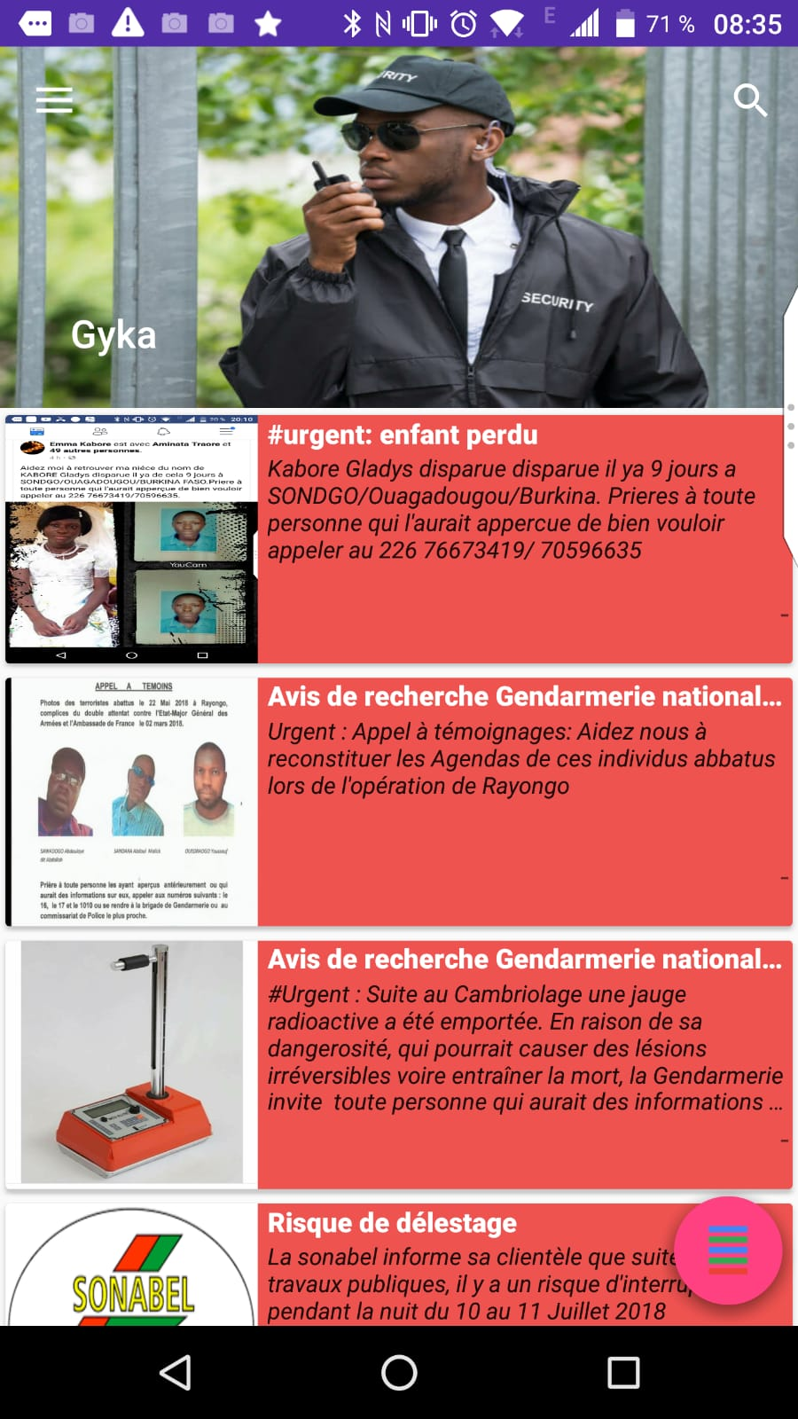
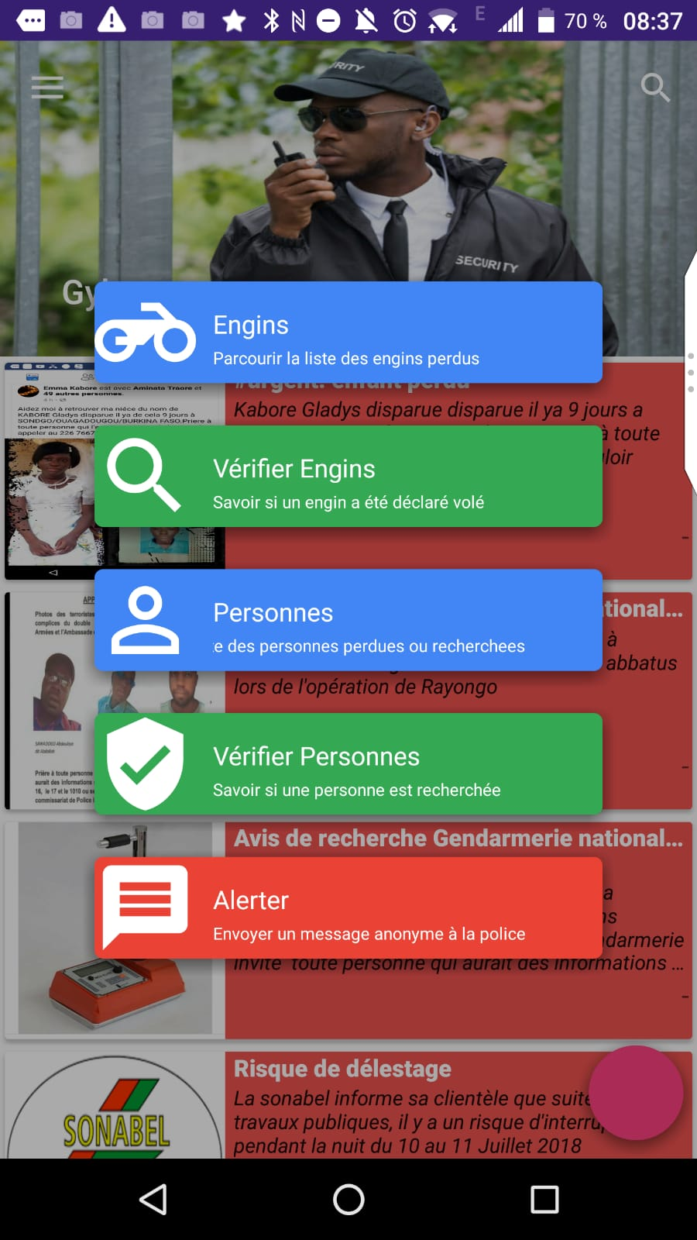

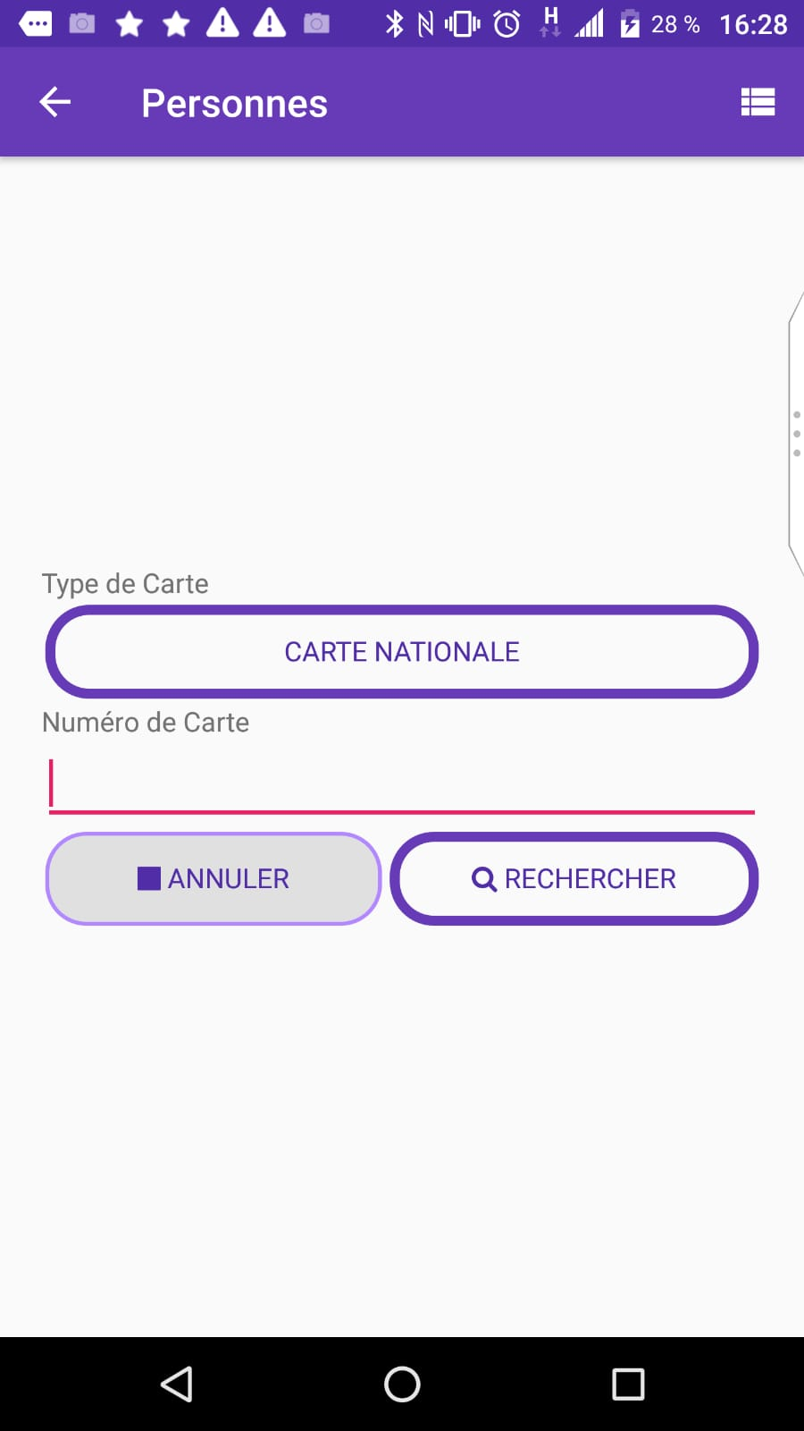
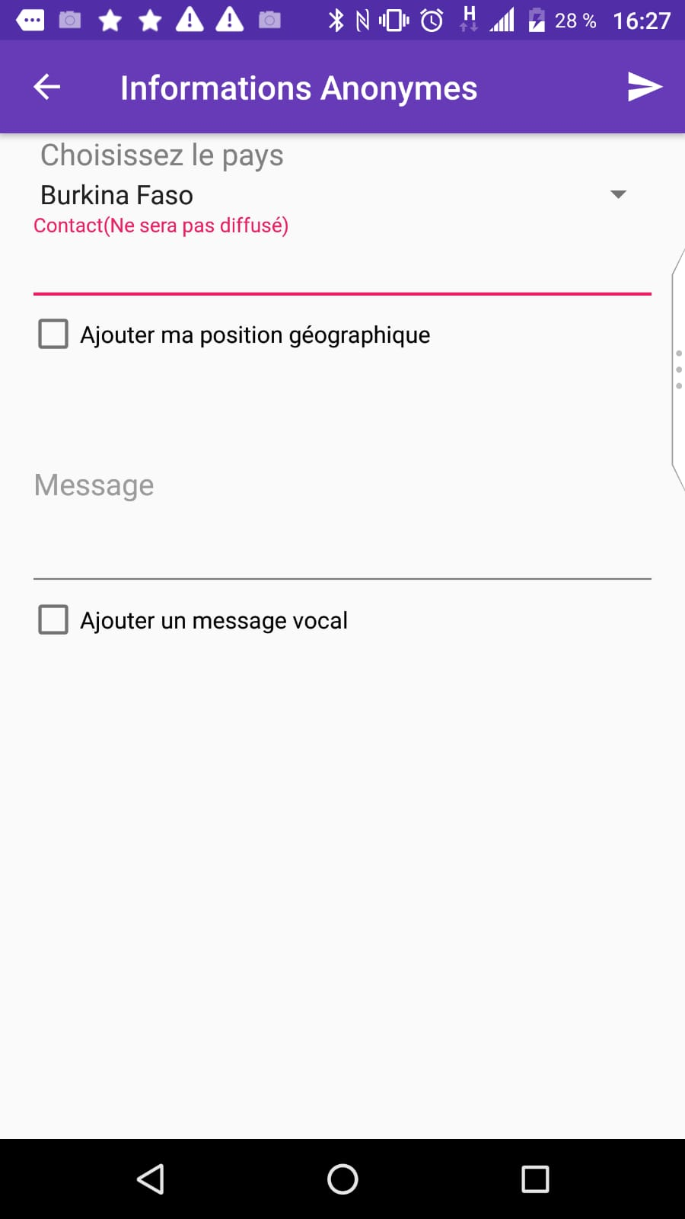

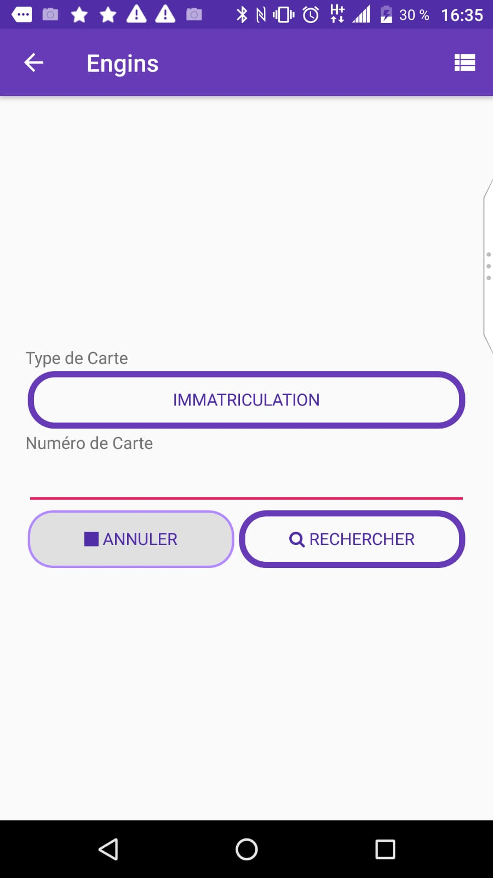
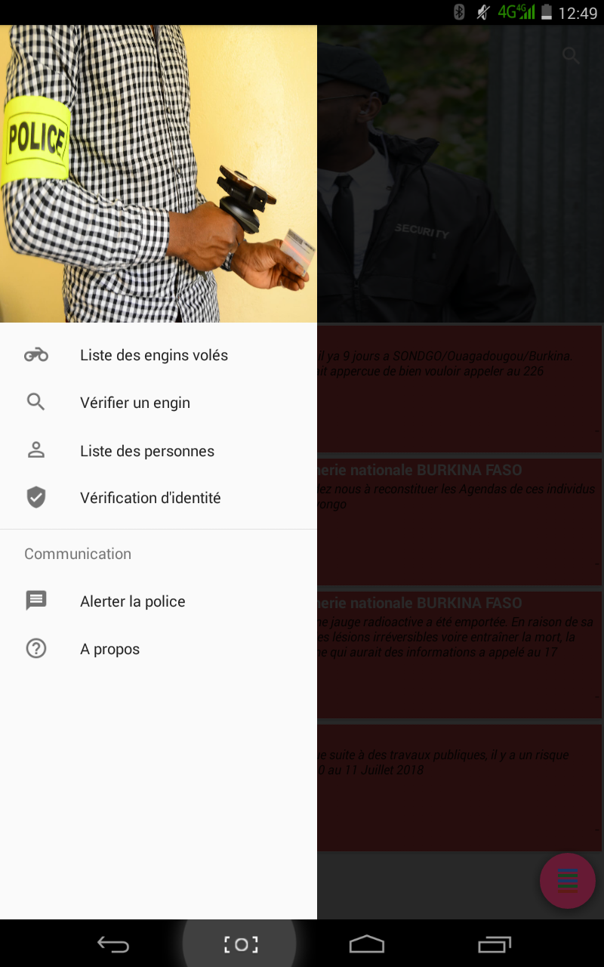

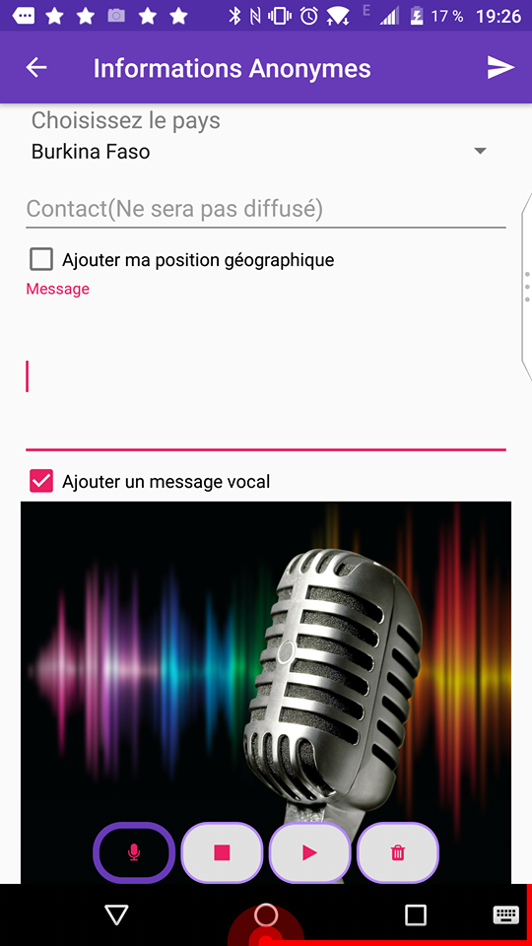

NB : Pour la crédibilité du promoteur juste renseigner sur Google «Brice Clovis Kabore» des articles d’innovation se rattache à lui.
Pour des informations supplémentaires ou pour un entretien téléphonique : +22670843452/+22625651548/+18195930486.
Courriel : bricecloviskabore@kafyka.com
Kabore_clovis@yahoo.fr

